ЖИВОПИСЬ ПЕРВОЙ ПОЛОВИНЫ XVIII ВЕКА

До начала XVIII столетия в русской живописи развивались преимущественно иконописные традиции

По воспоминаниям современников, в России в то время любые изображения принимали за иконы: нередко, приходя в дом чужеземца, русские по обычаю кланялись первой попавшейся им на глаза картине. Однако в XVIII в. живопись постепенно стала приобретать европейские черты: художники осваивали линейную перспективу, позволяющую передать глубину пространства, стремились правильно изображать объём предметов с помощью светотени, изучали анатомию, чтобы точно воспроизводить человеческое тело. Распространялась техника живописи маслом, возникали новые жанры.
Особое место в русской живописи XVIII в. занял портрет. Наиболее ранние произведения этого жанра близки к парсуне XVII в. Персонажи торжественны и статичны.
Иван Никитич Никитин (1680 — около 1742) был одним из первых русских портретистов. Уже в его ранних портретах — старшей сестры Петра I Натальи Алексеевны (1715—1716 гг.) и его дочери Анны Петровны (до 1716 г.) — с редким для того времени мастерством переданы объём и естественная поза модели. Однако в этих работах очевидна некоторая упрощённость: фигуры выхвачены из темноты неопределённого пространства лучом яркого света и существуют вне связи со средой; художник ещё неумело изображает строение фигуры и фактуру материалов — бархата, меха, драгоценностей.
Вернувшись в Петербург после четырёхлетней поездки по Италии, Никитин создал лучшие свои произведения, в которых проявилось возросшее мастерство художника. Это портрет канцлера Г. И. Головкина и портрет, известный под названием «Напольный гетман» (оба — 20-е гг.).
В Петровскую эпоху в России обосновалось немало иностранных мастеров, работавших в разных стилях и жанрах. Иоганн Готфрид Таннауэр (1680—1737), приехавший из Германии, писал портреты членов императорской семьи и
приближённых Петра I, а также батальные полотна. Его знаменитая картина «Пётр I в Полтавской битве» (10-е гг.) представляет собой распространённый в Европе тип портрета полководца на фоне сражения.
Луи Каравакк (1684—1754), французский мастер, приглашённый в Россию, вскоре достиг большой славы и положения придворного живописца. Он работал в России много лет и писал портреты всех русских монархов от Петра до Елизаветы. Его кисти принадлежит знаменитый парадный портрет Анны Иоанновны в коронационном платье (1730 г.), который послужил образцом для остальных произведений этого жанра. В портрете передан не только внешний облик императрицы — женщины могучего телосложения, изображённой в торжественной и величественной позе, но и её натура, суеверная и подозрительная. Из мастерской Каравакка вышли многие русские живописцы середины XVIII в.
К концу 20-х — 30-м гг. XVIII в. относится недолгое, но яркое творчество живописца Андрея Матвеевича Матвеева (1701 — 1739). Проведя более десяти лет в Голландии и Фландрии, он стал первым русским мастером, умевшим «писать истории и персоны», т. е. не только портреты, но и картины на мифологические и исторические сюжеты
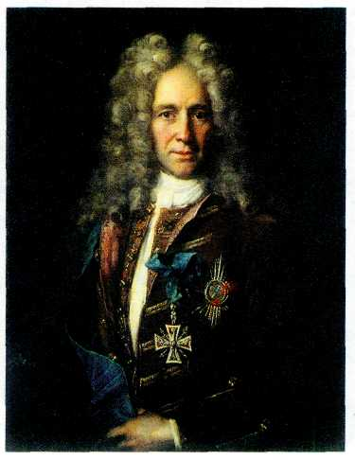
Иван Никитин.
Портрет Г. И. Головкина. 20-е гг. XVIII в.
Государственная Третьяковская галерея, Москва.

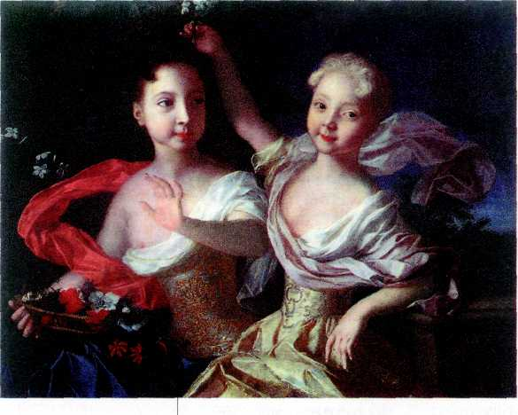
Луи Каравакк.
Портрет царевен Анны Петровны и Елизаветы Петровны. 1717 г. Государственный Русский музей, Санкт-Петербург.
.
Однако больше всего Матвеев знаменит как портретист. Самым известным его произведением считается «Портрет супругов» (около 1729 г.). Споры искусствоведов о том, кто на нём изображён, не утихают до сих пор. Вероятнее всего, это автопортрет художника с женой, т. е. первый автопортрет в истории русской живописи.
С 1727 г. и до самой смерти Матвеев возглавлял «живописную команду» Канцелярии от строений. В ней до открытия Академии художеств учились и служили практически все художники.
К 40—50-м гг. XVIII в. относится творчество Ивана Яковлевича Вишнякова (1699—1761). Самый изысканный портрет Вишнякова изображает Сарру Элеонору Фермор, дочь начальника Канцелярии от строений (1749 г.). Юная девушка в роскошном серебристо-сером атласном платье, вышитом цветами, готовится сделать реверанс. В руке она грациозно держит веер. Кисти рук на полотнах Вишнякова почти всегда написаны с особым изяществом: пальцы лишь слегка касаются предметов, будто скользят по их поверхности. В «Портрете Сарры Фермор» обращают на себя внимание и тонкая живопись кружев, и декоративный пейзажный фон, мотивы которого перекликаются с вышивкой на платье.

ГРАВЮРА
Самым доступным и распространённым видом изобразительного искусства в Петровскую эпоху была гравюра. Гравюры отражали важнейшие события, служили своеобразными учебными пособиями и иллюстрациями в книгах.
Традиции русского гравировального искусства заложили голландские мастера Адриан Схонебек (1661—1702) и Питер Пикар (1668 или 1669—1737).
Самым знаменитым русским гравёром начала XVIII столетия был Алексей Фёдорович Зубов (1682 или 1683 — после 1749). Его работы запечатлели военные победы Петра I на суше и на море, свадьбу Петра и Екатерины в 1712 г. и главное «творенье» русского царя-реформатора — строящийся Санкт-Петербург.
Искусство гравюры, которое так ценили в Петровское время, возродилось в 40—50-е гг. XVIII в.
Популярным жанром тогда стал портрет. Очень часто на гравюрах изображались роскошные торжества и фейерверки при дворе императрицы Елизаветы Петровны.
В 1 753 г. был издан альбом гравюр по рисункам Михаила Ивановича Махаева (1718—1770), содержавший двенадцать «проспектов» (перспектив) Петербурга.
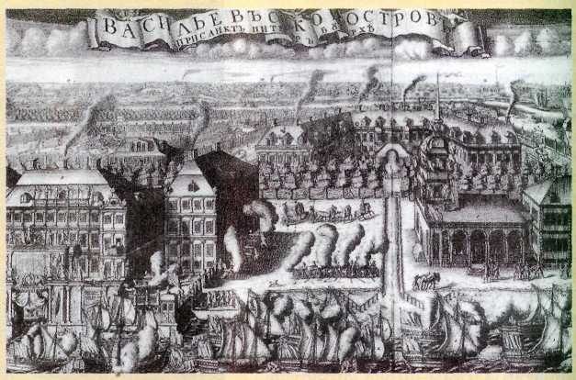
Алексей Зубов. Васильевский остров. 1714 г. Гравюра.

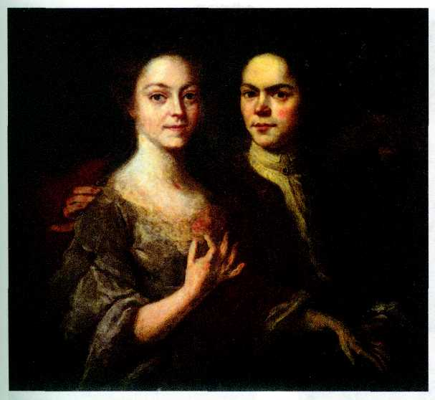
Андрей Матвеев.
Портрет супругов. Около 1 729 г. Государственный Русский музей, Санкт-Петебрург.
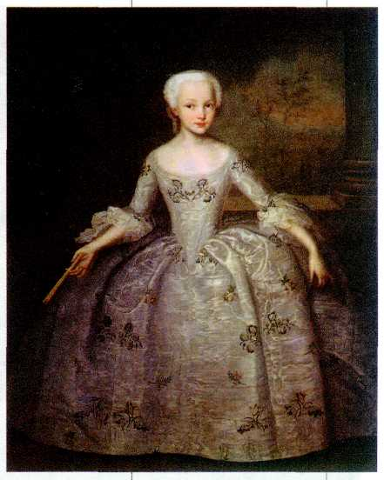
Иван Вишняков.
Портрет Сарры Фермор.
1 749 г.
Государственный Русский музей, Санкт-Петербург.
Алексею Петровичу Антропову (1716—1795) так и не удалось преодолеть некоторую иконописную плоскостность изображения: в его портретах зритель не ощущает пространства, окружающего модели. Так, на «Портрете статс-дамы А. М. Измайловой» (1759 г.), женщины пожилой и грубоватой, противопоставляются яркие цвета переднего плана и абсолютно тёмный, «глухой» фон. В портрете Петра III (17б2 г.), изображённого художником в виде полководца с маршальским жезлом в руке, поражает контраст между кукольно-грациозной фигуркой монарха и помпезной обстановкой с атрибутами императорской власти — мантией, державой и короной — на фоне битвы.
Во второй половине XVIII столетия в живописи русских мастеров появились новые жанры — пейзажный, бытовой и исторический, который Академия художеств считала главным. Однако самые значительные произведения по-прежнему создавались в жанре портрета.
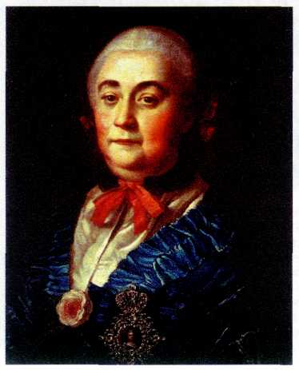
Алексей Антропов.
Портрет статс-дамы А. М. Измайловой. 1759 г.
Государственная Третьяковская галерея, Москва.
*Статс-дама (от нем. Staat — «государство») — в России старшая придворная дама в свите императрицы или великой княгини.

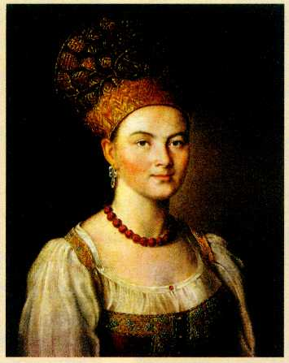
Иван Аргунов.
Портрет неизвестной крестьянки в русском костюме. 1784 г.
Государственная Третьяковская галерея, Москва.
Крепостной художник Иван Петрович Аргунов (1729—1802) писал и знатных людей — императрицу, графов Шереметевых, князя И. И. Лобанова-Ростовского, — и самых простых. Это наиболее прославленное его произведение.
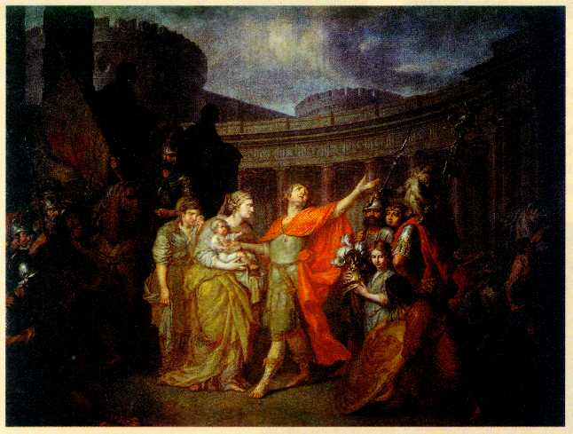
Антон Лосенко.
Прощание Гектора с Андромахой. Фрагмент. 1773 г. Государственная Третьяковская галерея, Москва.
Самым выдающимся представителем исторического жанра в русской живописи XVIII в. был Антон Павлович Лосенко (1737—1773). На его полотнах, как в театральных представлениях, действие происходит на фоне архитектурных декораций, жесты героев нарочитые. Лучшая картина Лосенко «Прощание Гектора с Андромахой» написана на тему «Илиады» Гомера — древнегреческого эпоса, посвященного Троянской войне (Гектор, сын царя Трои, погиб от руки греческого воина Ахилла). В произведении Лосенко Гектор должен совершить нравственный выбор между гражданским долгом и привязанностью к семье: он застыл в напряжённой позе, взывая к небесам.

ФЁДОР РОКОТОВ
(1735 или 1736—1808)
Выдающимся русским живописцем второй половины XVIII столетия был Фёдор Степанович Рокотов, сын крепостного, окончивший Академию художеств.
Рокотов прославился в основном небольшими по формату, так называемыми камерными, или кабинетными, портретами, персонажи которых приближены к зрителю. Они словно беседуют с каждым, кто на них смотрит. Таков портрет литератора Василия Ивановича Майкова (конец 60-х гг.), человека ироничного и замкнутого, скрывающего эти качества под маской жизнелюба. «Портрет неизвестной в розовом платье» (70-е гг.) поражает богатством неуловимых оттенков розового цвета — от полупрозрачных до ярких и насыщенных. Образ юной девушки полон обаяния и жизни. Её тёмные глаза пристально и доброжелательно смотрят на зрителя.
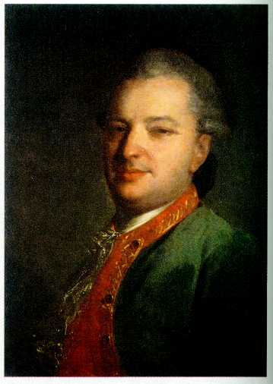
Фёдор Рокотов.
Портрет В. И. Майкова. Конец 60-х гг. XVIII в. Государственная Третьяковская галерея, Москва.

Но, пожалуй, самое известное произведение Рокотова — портрет Александры Петровны Струйской (1772 г.). На бледном молодом лице выделяются глаза: её взор такой же искренний, как у ребёнка. Но в то же время душа этой женщины остаётся загадочной и таинственной.
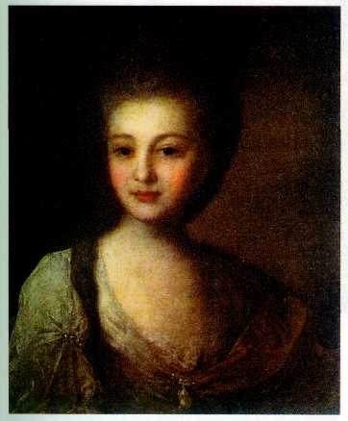
Фёдор Рокотов.
Портрет
А. П. Струйской.
1772 г.
Государственная
Третьяковская галерея,
Москва.
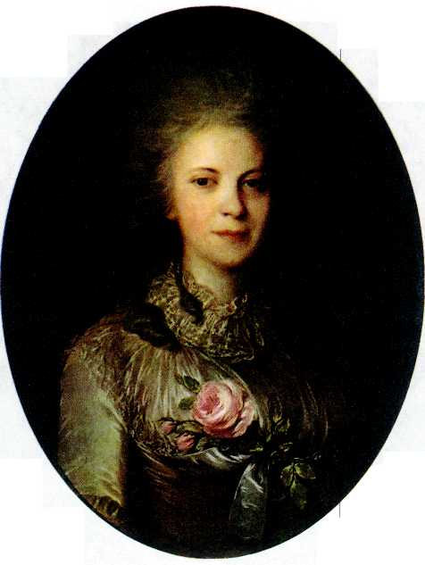
Фёдор Рокотов.
Портрет
В. И. Суровцевой. Вторая половина 80-х гг. XVIII в.
Государственный Русский музей, Санкт-Петербург.
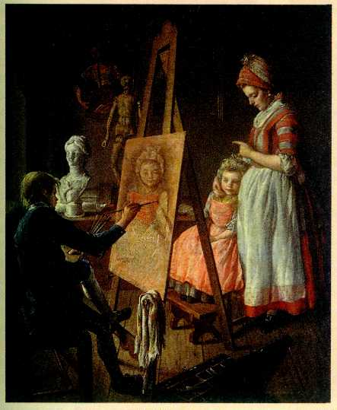
Иван Фирсов.
Юный живописец.
Вторая половина 60-х гг. XVIII в.
Государственная Третьяковская галерея,
Москва.
Это произведение можно считать первой русской жанровой картиной. Сцена, запечатлённая здесь Иваном Ивановичем Фирсовым (около 1733 — после 1785), словно подсмотрена в мастерской ученика художника. Мальчик сидит за мольбертом в свободной позе, возможно подражая своему наставнику. Перед ним модель — совсем маленькая девочка; она смущённо приникла головой к матери, ласково грозящей ей пальцем. Эта композиция — уникальное явление в русской живописи XVIII в. Написанная в Париже, она ближе французской художественной школе, чем русской.

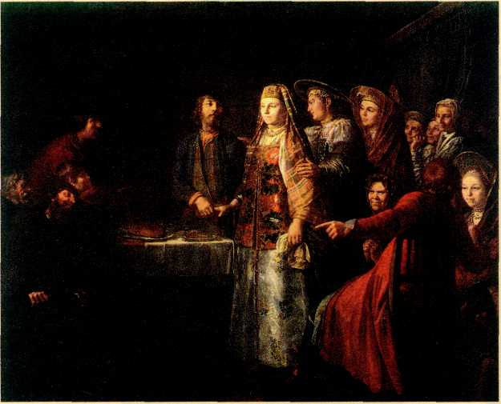
Михаил Шибанов. Празднество свадебного договора. Фрагмент. 1777 г.
Государственная Третьяковская галерея, Москва.
Михаил Шибанов (? — после 1789) в своих жанровых полотнах изображал сцены крестьянской жизни. Их никак не назовёшь бытовыми зарисовками: действие разворачивается чинно и немного театрализованно. Богатые костюмы крестьян, их жесты, да и сам размер холста делают эту картину похожей на историческую композицию.
Покров тайны, окружающий персонажей Рокотова, усиливается неопределённым, расплывчатым пространством и освещением. Трудно установить источник света на его портретах: он может падать отовсюду, а может исходить как бы изнутри самой модели, как на портрете А. П. Струйской.
Кажется, что все образы Рокотова, особенно женские («Портрет В. Е. Новосильцевой», 1780 г.; «Портрет В. И. Суровцевой», вторая половина 80-х гг.), похожи друг на друга. Простые лица выражают одновременно гордость, одухотворённость и теплоту. Вниманием к внутреннему миру героев, их духовной жизни Рокотов отчасти предвосхитил искусство XIX столетия.
ДМИТРИЙ ЛЕВИЦКИЙ
(1735—1822)
Одновременно с Рокотовым работал Дмитрий Григорьевич Левицкий, писавший самые разные портреты:
парадные, камерные, костюмированные, детские, семейные и т. д.
Левицкий сначала учился на родине, в Киеве, у А. П. Антропова, а затем в Петербурге. Настоящий успех и звание академика принёс ему парадный портрет архитектора А. Ф. Кокоринова (1769—1770 гг.). Его герой воплощает идеал эпохи Просвещения: это творческая личность, человек, осознающий свой долг и своё положение. Он мягким, но величественным жестом указывает на лежащий перед ним план здания Академии художеств, одним из авторов которого был.
Своеобразен портрет Прокопия Акинфиевича Демидова (1773 г.) — промышленника, занимавшегося благотворительной деятельностью. Он представлен в полный рост на фоне колонн и драпировок, как было принято на парадных портретах. Однако атласный халат и ночной колпак не соответствуют этому жанру. Окружающие Демидова лейка, цветы в горшках, луковицы растений и книга по садоводству не случайные предметы: в них заключена аллегория его благотворительной деятельности. В глубине картины изображено здание московского Воспитательного дома, в организации которого он участвовал. Нашедшие там приют дети — это «цветы жизни», а заботящийся о них Демидов — «садовник». Такое «домашнее» изображение персонажа, не имевшего благородного
происхождения, не принижало, а, напротив, превозносило его.
В 1773—1776 гг. Левицкий написал серию портретов воспитанниц Смольного института благородных девиц. Девушки на портретах погружены в занятия искусством и наукой. Е. И. Нелидова показана
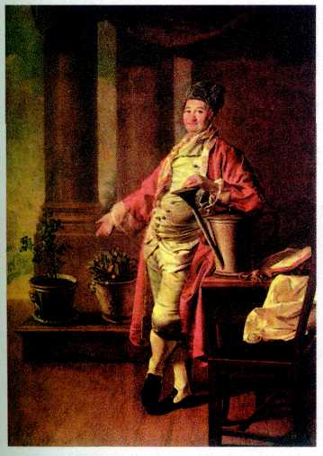
Дмитрий Левицкий.
Портрет П. А. Демидова. 1773 г.
Государственная Третьяковская галерея, Москва.
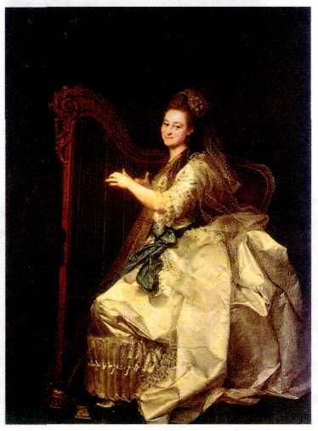
Дмитрий Левицкий. Портрет Г. И. Алымовой. 1776 г.
Государственный Русский музей, Санкт-Петербург.
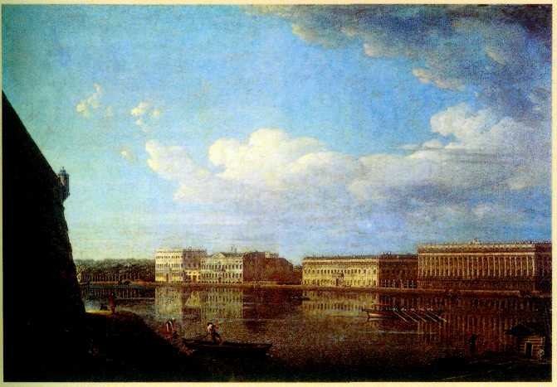
Фёдор Алексеев.
Вид Дворцовой набережной от Петропавловской крепости. 1794 г.
Государственный Русский музей, Санкт-Петербург.
Фёдор Яковлевич Алексеев (1753 или 1754—1824) прославился городскими пейзажами, главным образом видами Петербурга и Москвы. Это одна из наиболее удачных его работ, где соседствует архитектура двух эпох — Петровской (крепость, Летний сад) и екатерининской (гранитная набережная, Мраморный дворец, решётка Летнего сада). В 1800 г. Алексеев выполнил множество зарисовок Московского Кремля, по которым позже писал картины, пользовавшиеся огромной популярностью. Художник создал также ряд видов провинциальных городов.

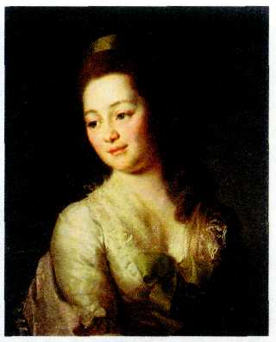
Дмитрий Левицкий.
Портрет М. А. Дьяковой.
1778 г.
Государственная Третьяковская галерея, Москва.
живописцем в театральном костюме во время представления, Г. И. Алымова играет на арфе, а Е. Н. Молчанова изображена перед физическими приборами. Все портреты должны были составить живописный ансамбль для украшения интерьера Смольного института.
В портретах Левицкого виртуозно изображены материалы — шелковистый тяжёлый атлас, лёгкие воздушные кружева; все предметы на картинах почти осязаемы.
Левицкий создал много камерных портретов. Особенно привлекателен образ Марии Александровны Дьяковой (1778 г.), невесты архитектора и поэта Н. А. Львова, близкого друга художника. Домашнее платье, простая причёска, а не парик, мягкая улыбка и румянец — всё это создаёт ощущение теплоты и уюта.
ВЛАДИМИР БОРОВИКОВСКИЙ
(1757-1825)
Владимир Лукич Боровиковский был родом из малороссийского городка Миргорода (Украина). Начинал он как иконописец. Боровиковский не учился в Академии художеств, но пользовался советами и покровительством своего земляка Левицкого.
Боровиковский предпочитал камерный портрет и даже портрет в полный рост порой исполнял как камерный. Так, на полотне «Екатерина II на прогулке в Царскосельском парке» (1794 г., второй вариант — начало 10-х гг. XIX в.) императрица изображена не в парадном платье, а в простом голубом капоте с тростью в руке. В модели трудно узнать императрицу — перед зрителем обыкновенная пожилая женщина, прогуливающаяся с собачкой. За портрет императрицы Боровиковскому было присуждено звание академика.
В творчестве Боровиковского отразились черты модного в конце XVIII столетия сентиментализма.

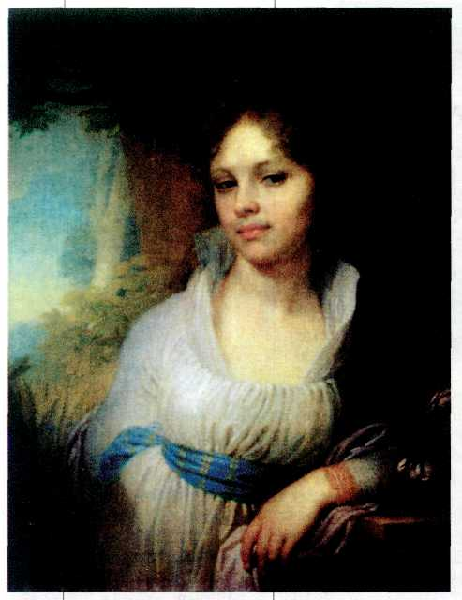
Владимир Боровиковский.
Портрет
М. И. Лопухиной. 1797 г.
Государственная
Третьяковская галерея,
Москва.

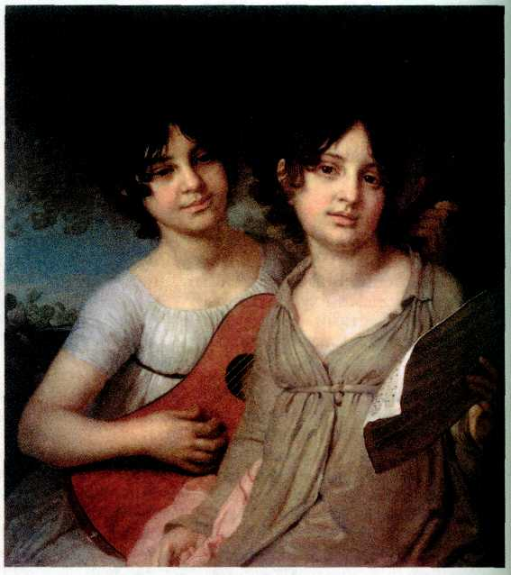
Владимир Боровиковский.
Портрет сестёр
А. Г. и В. Г. Гагариных.
1802 г.
Государственная
Третьяковская галерея,
Москва.
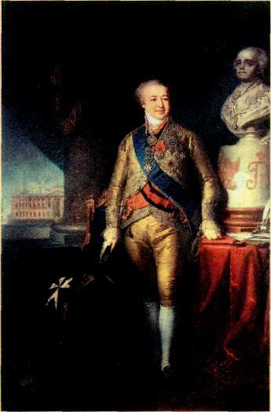
Владимир Боровиковский.
Портрет А. Б. Куракина. 1801—1802 гг. Государственная Третьяковская галерея, Москва.
Весьма характерен для XVIII в. парадный портрет Александра Борисовича Куракина. Боровиковский стремился подчеркнуть высокое положение заказчика при дворе. «Великолепный», «бриллиантовый князь», как его называли современники, был тщеславен и очень любил заказывать свои изображения. Художник написал царедворца в полный рост и со всеми орденами. Роскошная окружающая обстановка передана с помощью фейерверка сияющих красок, ярких, но гармоничных. Многие аксессуары связаны с Павлом I: его мраморный бюст на столе, любимый Михайловский замок на заднем плане и на кресле — мантия Мальтийского ордена, Великим магистром которого был император. Боровиковскому довелось писать и самого Павла I. Так, в 1800 г. он создал большой парадный портрет императора, не менее роскошный, чем изображение его вельможи.

На портрете М. И. Лопухиной (1797 г.) мечтательная поза, уединение героини и окружающий её пейзаж создают впечатление естественности, непосредственности. Необычен фон картины: здесь и лесные деревья, и колосья, и садовые цветы — розы и лилии. Это не конкретный уголок природы, а обобщённый её образ, как и лёгкая грусть девушки — не печаль по какому-то определённому поводу, а просто мечтательное состояние души. Она находит в природе убежище от условностей светской жизни. Замечательны цветовые сочетания и сопоставления: белое платье Лопухиной — и берёзовые стволы и цветы лилии; голубой с золотом шарф, опоясывающий стан героини, — и васильки среди золотистых колосьев; бледно-розовая шаль — и такого же оттенка розы на мраморной подставке, как бы случайно оказавшейся у неё под рукой.
В портрете А. И. Безбородко с дочерьми (1803 г.) Боровиковский подчёркивает любовь и взаимную привязанность персонажей. Мать обнимает дочерей, а те льнут к ней. Младшая держит в руке миниатюрный портрет брата, висящий на груди матери. Таким образом, и этот член семьи представлен на портрете. Без сомнения, о нём помнят и его любят так же, как и дочерей.
Ещё один удачный пример семейного портрета — сёстры Гагарины (1802 г.). Изображённые на условном пейзажном фоне девушки музицируют: младшая играет на гитаре, старшая готовится петь.
XVIII век угасал медленно. Многие художники, творчество которых завершало историю искусства этого столетия, жили, а некоторые из них, в частности Дж. Кваренги, Ф. Ф. Щедрин и В. Л. Боровиковский, продолжали работать в начале XIX в. Однако они уже не играли определяющей роли в развитии искусства XIX в. — их сменили новые мастера.
